Taller de Autocuidado y Prevención de Riesgos
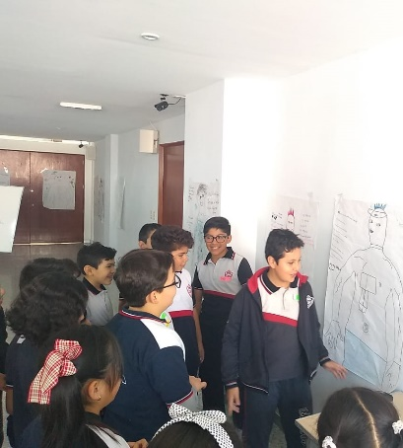
5º año de Primaria
Del 19 al 22 de noviembre, los alumnos de 5º de primaria tuvieron el primer bloque del Taller de Autocuidado y Prevención de Riesgos, que continuará en el mes de junio y se reforzará cuando los alumnos estén en 6º de primaria.
El objetivo de este taller es que los alumnos se conozcan a sí mismos y las emociones que tienen en esta etapa de su vida. Se les brindaron herramientas para poder manejarlas y expresarlas de una manera adecuada.
El taller fue impartido por especialistas que trabajaron con los alumnos temas de autoconcepto, gestión emocional, autoestima, toma de decisiones, asertividad, autocuidado y conductas de riesgo de acuerdo a su edad.
Estos temas se dieron a través de diferentes dinámicas y debates en las que los alumnos participaron de manera muy interesada y entusiasta.
